AWS Amplify Admin UI ワークショップ

2021/04/20

シニアエバンンジェリスト

亀田 治伸

注意点：2021年4月20日現在、Amplify CLIはCloud9での動作を正式サポートしていません。一方Cloud9が動作するAmazon Linux2はサポートされているため、このワークショップではCloud9を用いますが、AWS標準手順ではCloud9で動作しないケースがあります。このワークショップではその問題を回避するように手順を作成していますが、皆さんが通常利用する際は、MacやWindowsを利用するようにしてください。

**[Cloud9の起動]**

1. マネージメントコンソールでCloud9へアクセスします。
2. 画面右上の[Create environment]をおします
3. 適当な名前を付け[Next step]をおします
4. [Instance type]で[Other instance type]を選びドロップダウンから[t3.medium]を選びます

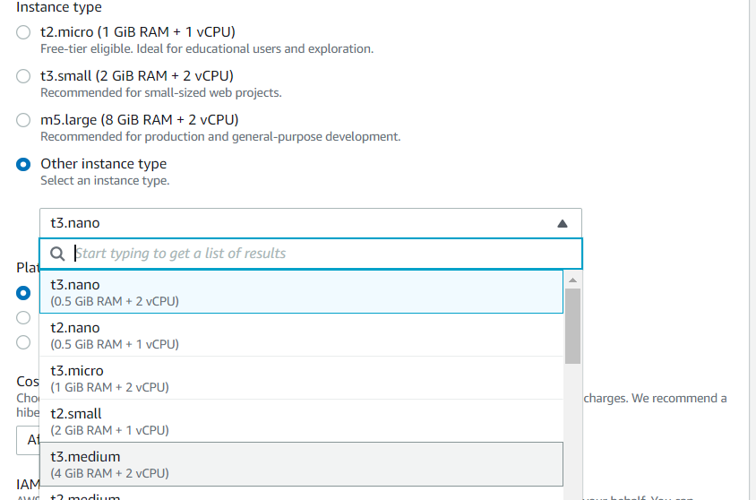

1. Network settings (advanced)を押して、パブリックサブネットを持つVPCを指定して、パブリックサブネットをその後指定します。起動されるCloud9（実体はEC2）は作業を行っている端末から通信ができる必要があります。

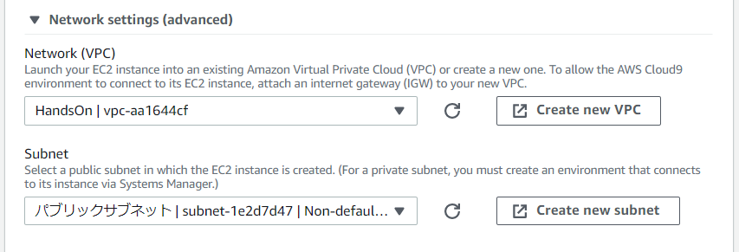

1. [Next step]をおし、次の画面で[Create environment]を押します
2. 起動中の画面が出ますので、数分間待ちます。

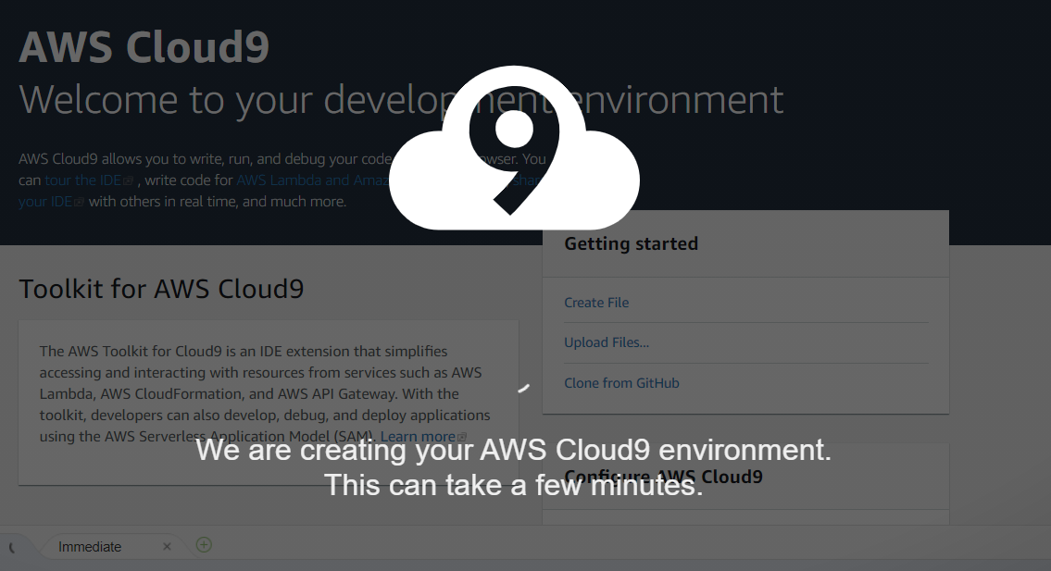

10分経過してもアクセスできない場合、VPC設定が間違っている可能性がありますので、もう1台VPC設定を変えて起動をしてみてください。

1. アクセスが出来たらストレージを拡張します。Cloud9はデフォルトで１０GB しか容量がありません。Welcomeタブの右にある緑のプラスボタンをおして、[New File]を選択します

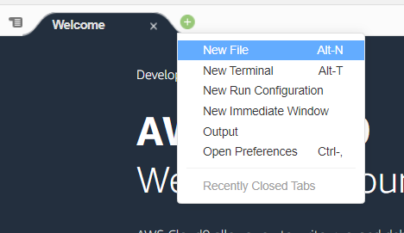

1. ハンズオンアセットのresize.shを開き中身を丸ごとコピーして、貼り付けます。タブ右上の黒い丸を押すと、Save画面が出てきますので、[resize.sh]として保存します。

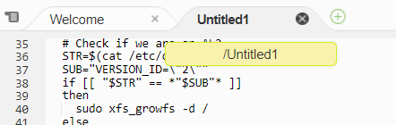

1. 以下のようにファイルが生成されていれば成功です

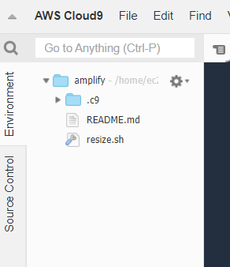

1. 画面下のターミナルウインドウで以下を実行します

sh resize.sh 30

1. 以下のように実行が完了し容量が3倍になっているメッセージが出れば成功です

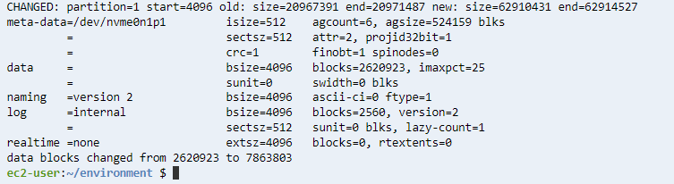

1. 続いてCloud9がマネージメントコンソールから引き継いだAWS Credentialを無効かします。画面右上の歯車を押してください。

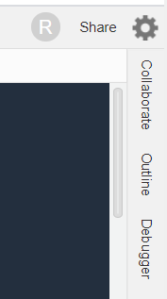

1. AWS SettingsのCredentialsをクリックます

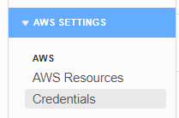

1. 以下のスライドバーをクリックし、緑からOffに変更しタブを閉じます

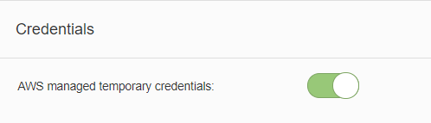

これで、Cloud9が引き継いでいるAWS Credentialの無効化が完了しました。この作業を行っていないと、この後に設定するAmplify CLI用IAM Credentialが有効化されません。

[Amplify CLIのインストールと設定]

1. 左上の歯車ボタンをおし、Show Home in Favorites を選びます

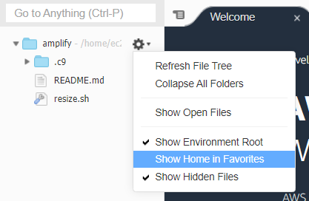

1. 以下のようにEC2のホームディレクトリが出てきますので、

cd /home/ec2-user

を実行して移ります

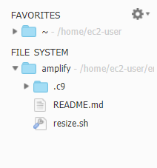

**注意：これからの作業は必ずこのディレクトリで行ってください。Cloud9のホームディレクトリで作業を行った場合、動作しません。**

1. 以下のコマンドを実行します

npm install -g @aws-amplify/cli

1. 以下のようなメッセージが表示されればインストール完了です。2件WARNが表示されていますが、問題はありません

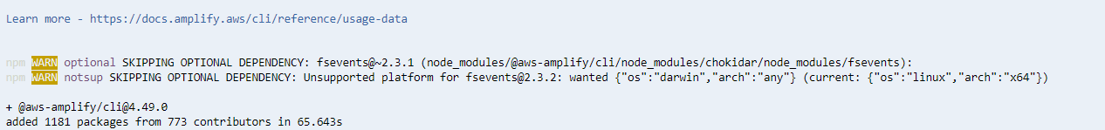

1. 次にインストールされたamplify cliにIAMのCredentialを設定していきます。以下のコマンドを実行します

amplify configure

1. 以下が表示されたらEnterをおします



1. [ap-northeast-1]を矢印キーを使って選びます

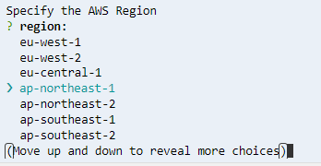

1. User nameにamplify-cli-user と入力します
2. URLが表示されますので、クリックして[Open]を選びます

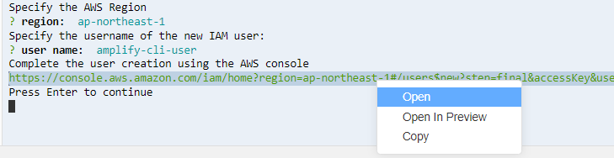

1. ブラウザの別タブでAWSマネージメントコンソールが表示されます。ログイン画面が出た場合はログインしてください。以下のようにIAMユーザー作成画面が表示されます

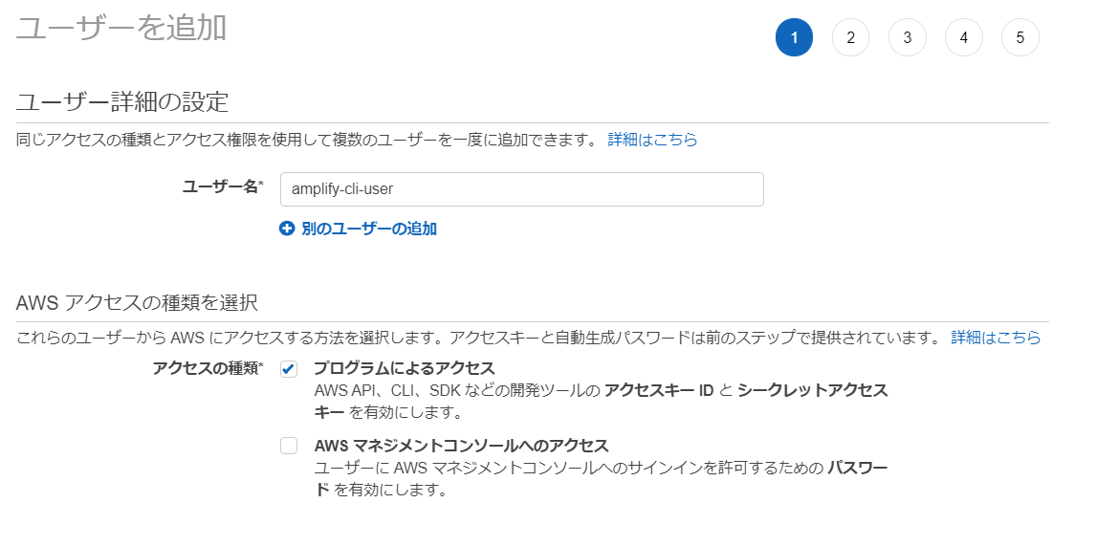

1. 全てデフォルトのまま右下の青いボタンを4回押すとユーザーが作成され以下の画面が表示されます

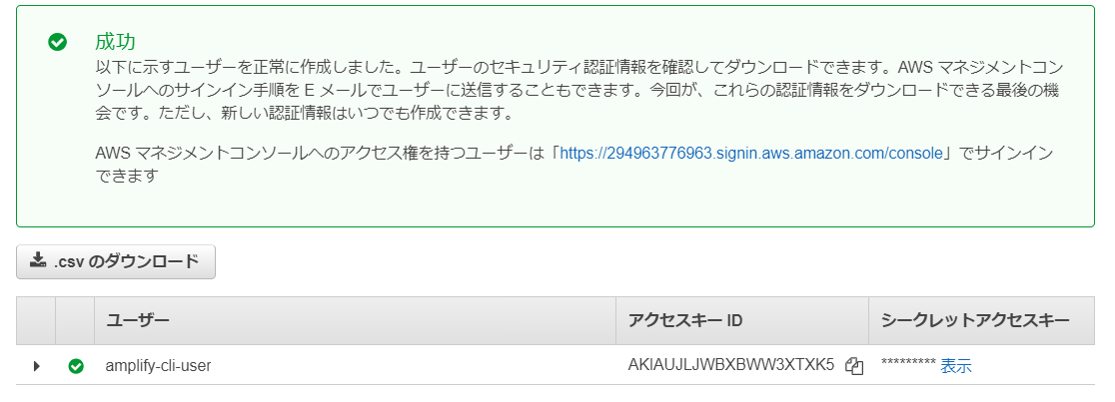

1. [.csvのダウンロード]をおし、ダウンロードされたcsvを開きます
2. Cloud9のTerminal画面にもどり、Enterをおします
3. csvのAccess keyの値をコピペします



1. 同様にsecret access keyの値をコピペします
2. Profile nameにamplify-cli-userと入力します

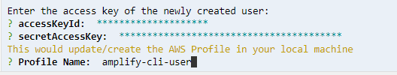



これで、amplify cliがcloud9ではなく独自のIAM credentialで動作するようになりました

[React Appの作成]

1. 以下のコマンドを実行します

npx create-react-app react-amplified

しばらく待つと以下が表示されます

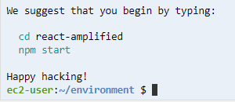

1. 以下を実行します

cd react-amplified

1. 以下を実行します

npm start

しばらく待つと以下が表示されます

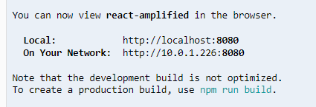

1. 画面上部のPreview Running Applicationをえらびます

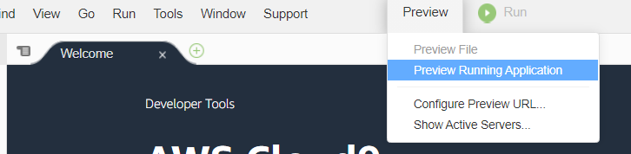

1. 以下のようにデフォルト状態のReactが起動しています

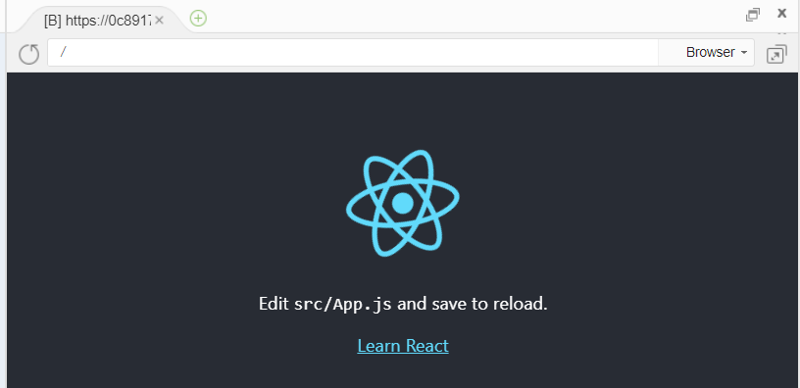

1. Cloud9の画面上部でNew Terminalを選びます

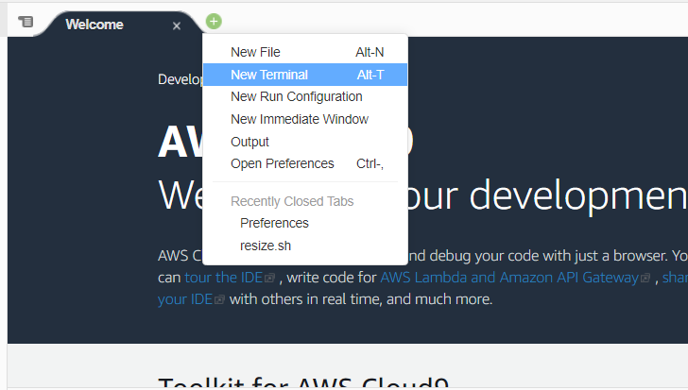

1. 画面が以下のようになっているはずです

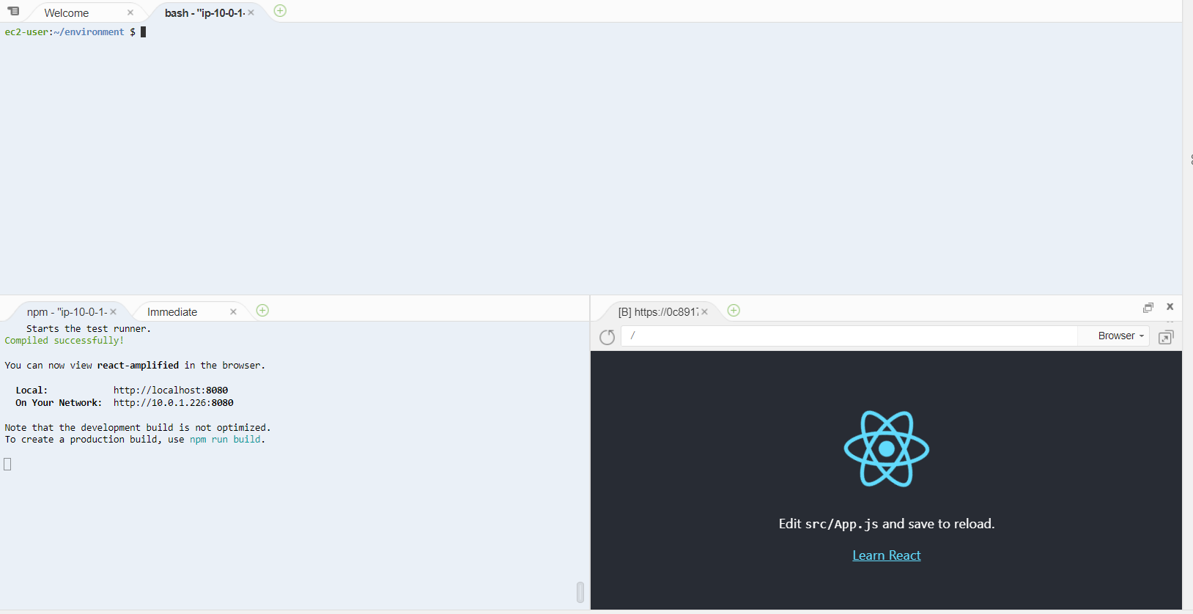

1. 以下のコマンドを入力します

cd /home/ec2-user/

cd react-amplified

amplify init

1. Enter a name for the project　はそのままEnterを押します
2. 以下の表示で y を入力します

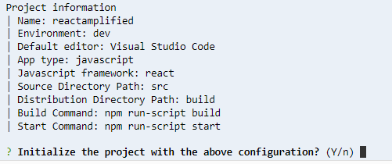

1. AWS profileを選びます

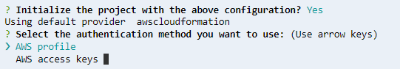

1. amplify-cli-user を選びます。選んだ瞬間にエラーメッセージが表示された場合、前述のamplify configureが失敗している可能性があるので再度実行して、この手順を再実行してください。何度やっても失敗する場合、Cloud9のAWS Credentialsが有効になっている可能性がありますので再度確認してください。
2. 成功すると以下のようなメッセージが表示されます

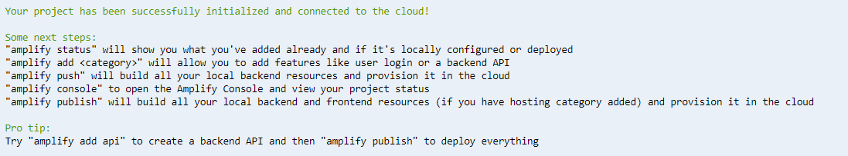

1. 次に、Reactのフロントエンド用UIライブラリをインストールするため以下のコマンドを実行してください

npm install aws-amplify @aws-amplify/ui-react

1. 以下のようなメッセージが表示されれば成功です

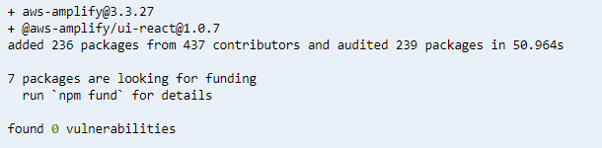

1. 以下のindex.jsをダブルクリックで開きます

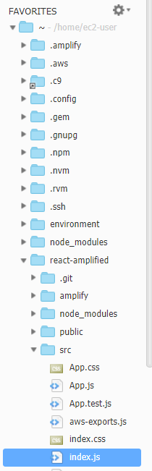

このフォルダ構造が間違っている場合、今までの手順が間違っていますので、Cloud9起動からやり直してください。

1. Assetのindex.jsを開き、中の3行を6行目から8行目にペーストして保存します
2. 以下のコマンドを実行します

amplify add api

1. GraphQLを選びます

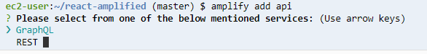

1. API Nameにmyapiと入力します

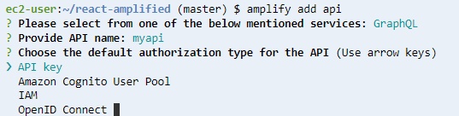

1. API Keyを選び、amplify-cli-userと入力します

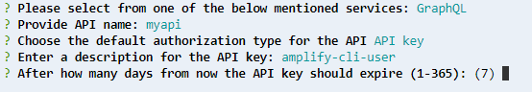

1. 順番に、7, No, n を選びます。
2. 次に[Single….]を選びます
3. [Do you want to edit schema now?]でyを選びます
4. EditorでVimを選びます

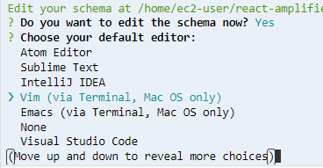

1. エディタが起動しすでにサンプルのデータフォーマット定義が作成されています。Escを押した後 [:wq]を入力してエディタを閉じます。( [ ] は入力不要です)



1. 以下が表示されれば成功です

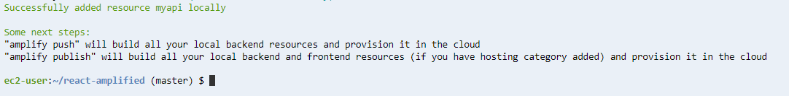

1. 以下を実行します

amplify push

1. y をおします

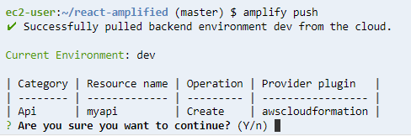

1. もう一度 y をおします

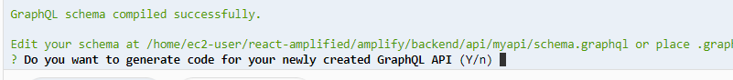

1. javascript を選びます。その次は何もせずにEnterを押し、続いて、y, 2 と入力します

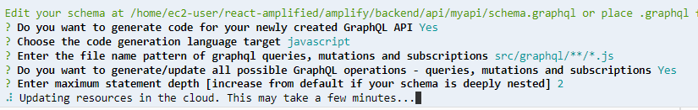

デプロイが開始されますので、しばらく待ちます。待っている間にCloudFormationの画面を見てみてください。DynamoDBはAppSync（GraphQLのマネージドサービス）などが起動されていることがわかります

1. 以下が表示されれば成功です

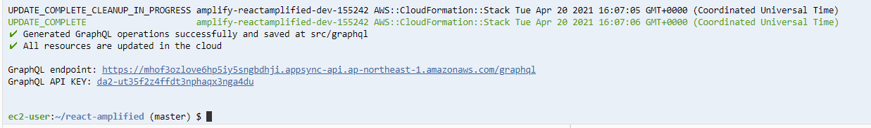

1. App.jsを開き、Assetの中のApp.jsの内容に丸ごと置換し、保存します
2. Cloud9画面左下のTerminalでCtrl+Cで一度動作を止めます。

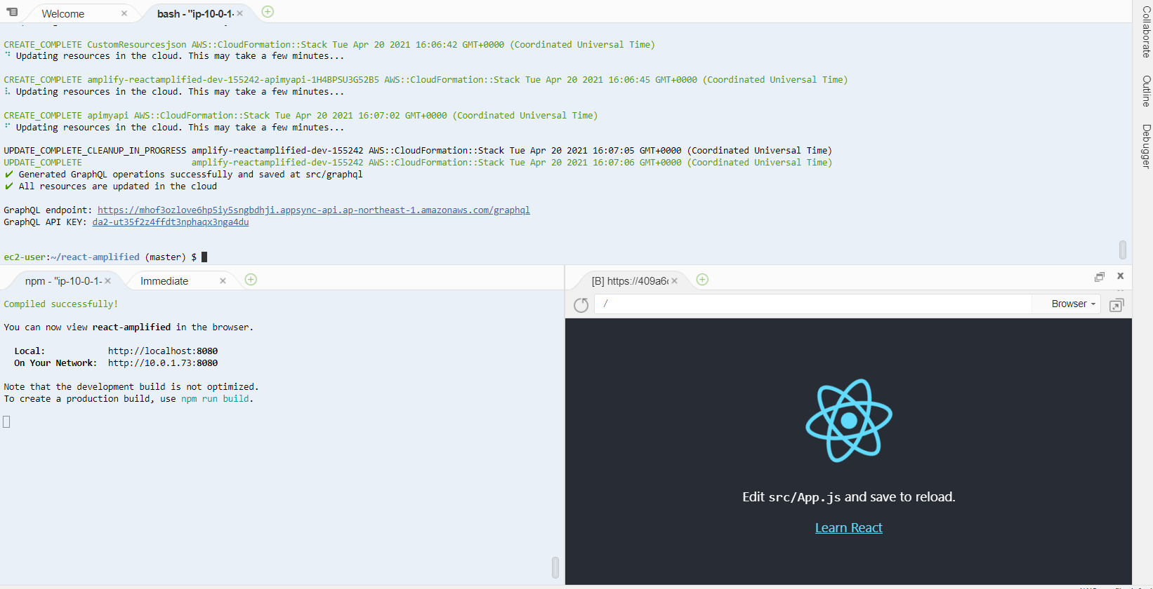

1. そのまま左下のTerminalで以下のコマンドを実行します

npm start

1. 画面上のPreview Running Applicationを選ぶと、画面右下のReactマークが表示されているブラウザ部分の表示が変わります

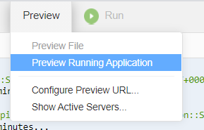

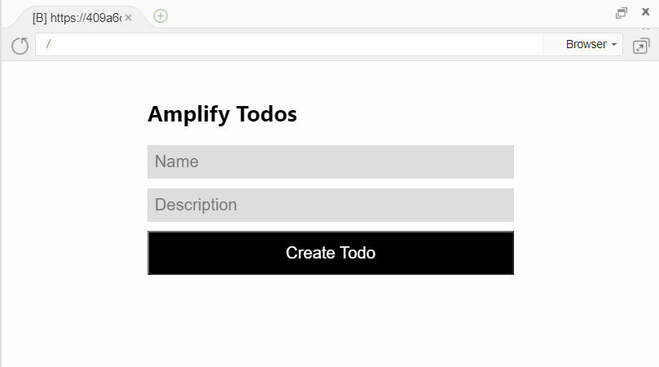

1. なんでもいいので値を入力して[Create Todo]ボタンをおしてください。登録されたデータが表示されます。DynamoDBのマネージメントコンソールのテーブル→項目タブでもデータが確認できます。

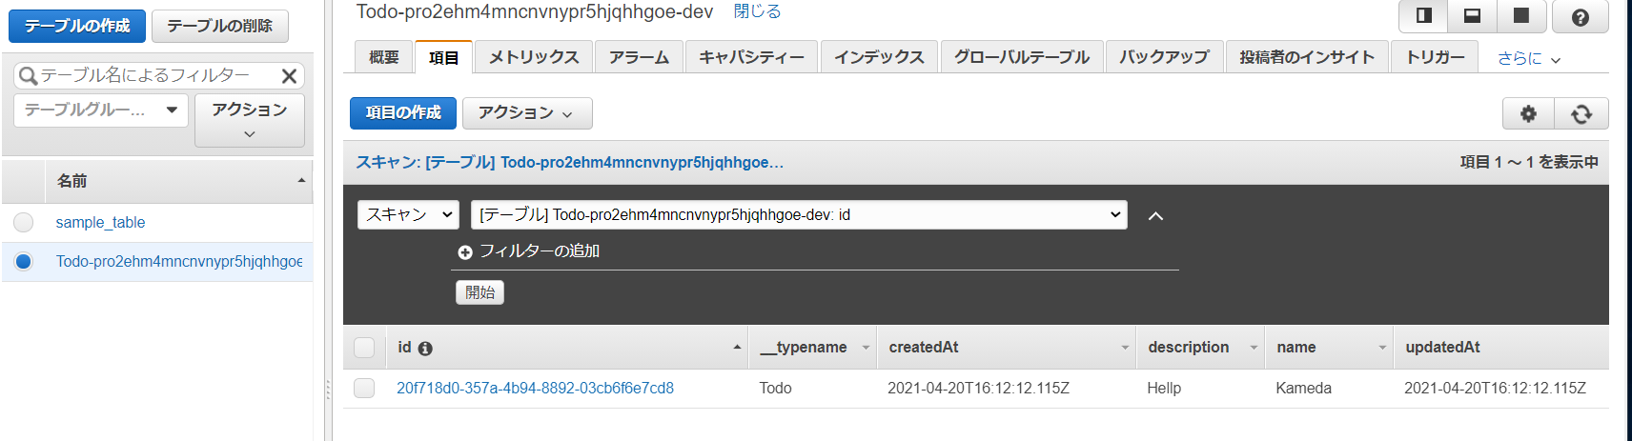

[Amplify環境へホスティング]

1. アプリのローカル実行確認ができましたので、Amplify環境へアプリをホスティングします。以下のコマンドを実行します。画面上のTerminalを使ってください

amplify add hosting

1. デフォルトのままEnterを2回押します



1. 以下を入力します

amplify publish

1. y を押します

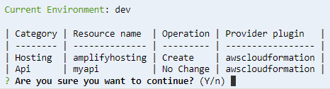

ホスティング環境の構築が開始されます。数分間かかりますので、しばらく待ちます。

1. デプロイが完了すると以下のようにURLが表示されますのでブラウザでアクセスを行います

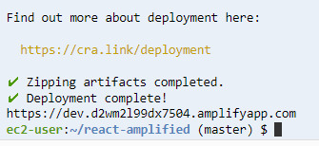

1. ブラウザでも先ほどと同じような値入力の画面が表示されます。値を入力し、DynamoDBに値が入っていればデプロイ完了です。

[Admin UIの起動]

1. 今までの手順で、React、GraphQLをベースとしたミニアプリの構築とデプロイが完了しました。これから、このミニアプリの管理画面をAdmin UIの機能を用いて作成していきます。先ほどのアプリができていることがわかります。

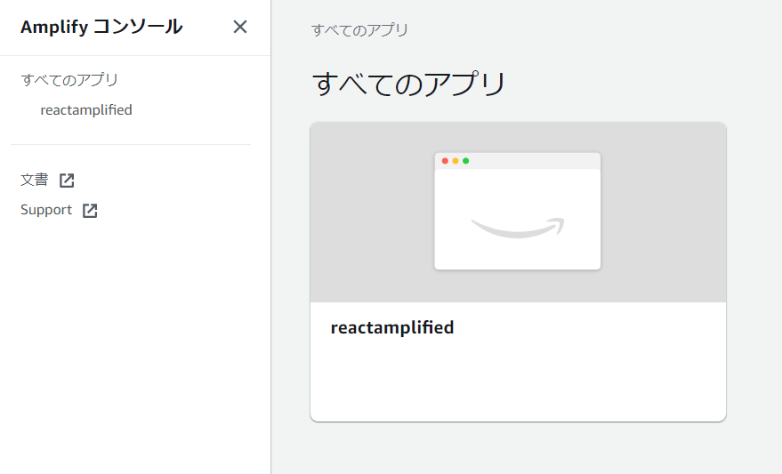

1. アプリをクリックします

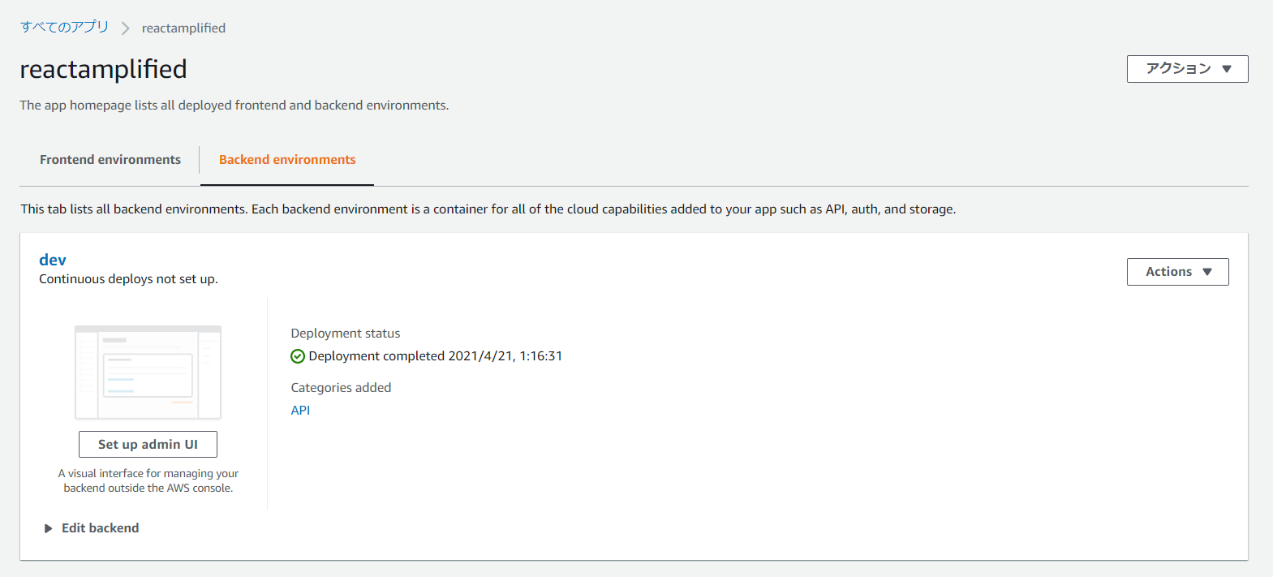

1. [Set up admin UI]をおします。表示される以下のつまみをオンにします

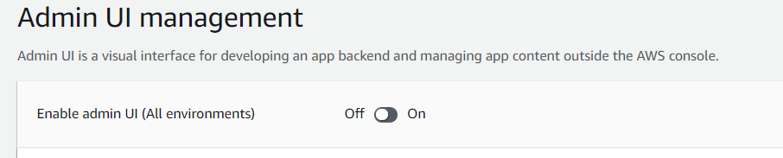

1. Admin UIの起動中になりますのでしばらくまちます。以下の画面が表示されたら完了です

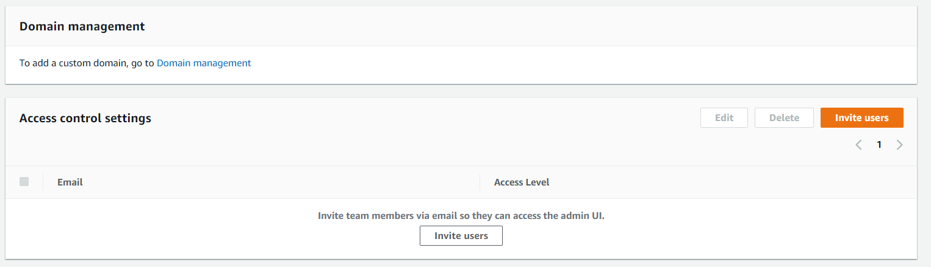

1. 画面左上からアプリを選び、表示される[Open admin UI]ボタンをおしてください

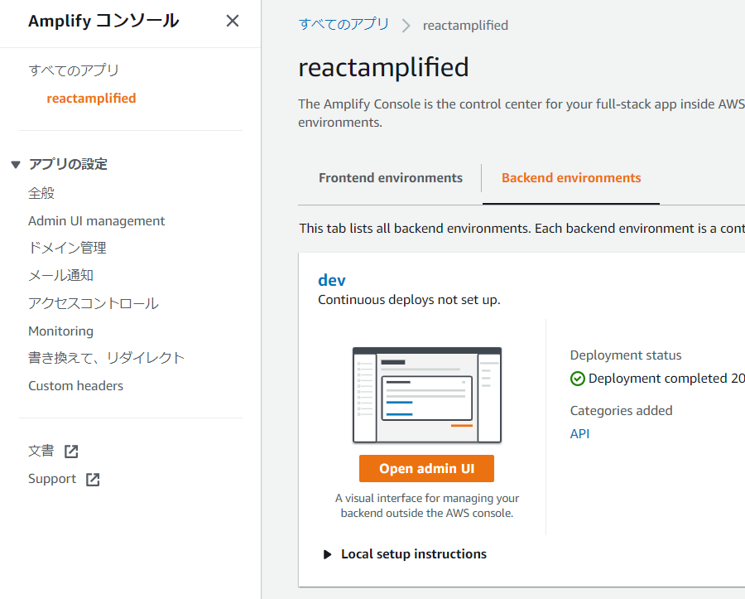

1. 自動で生成された管理画面が別タブで開きました

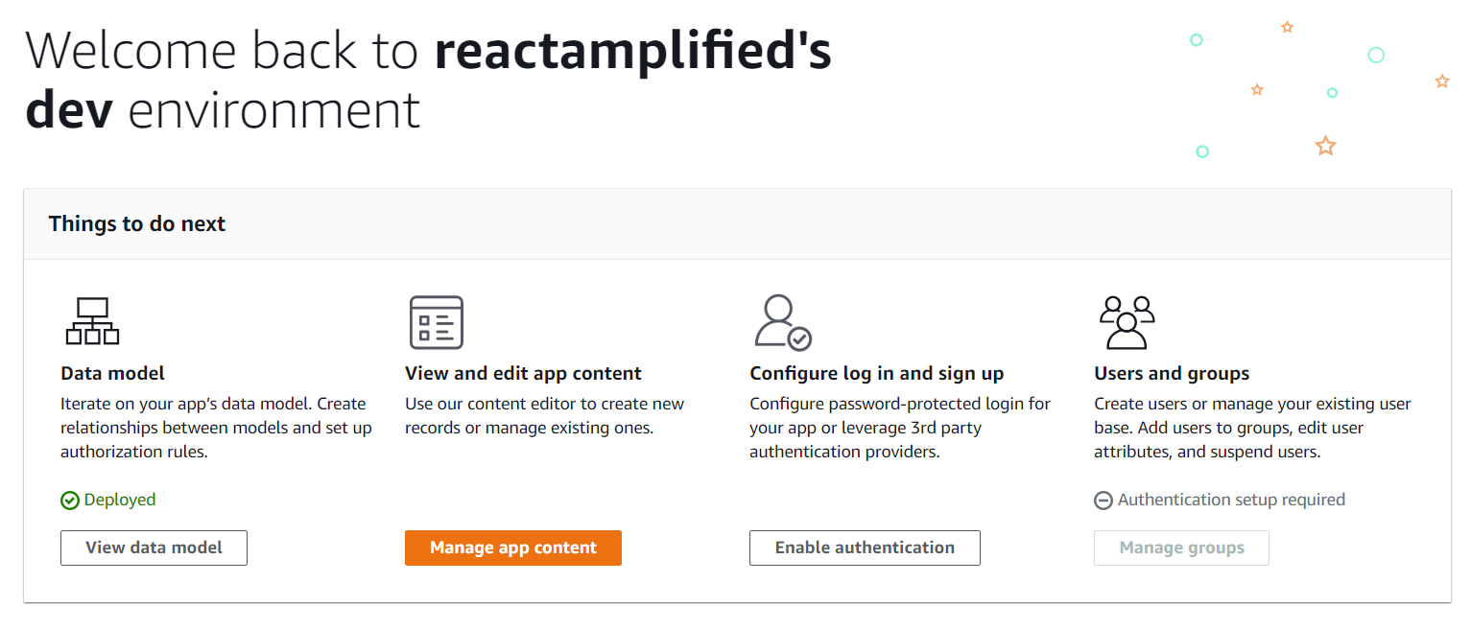

1. [View data model]をおしてください。[Enable DataStore and deploy]を押して、先ほどのDynamoDBを見れるようにします。表示される次の画面では[Deploy]ボタンをおしてください

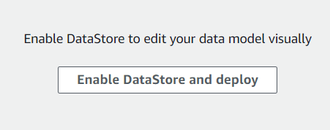

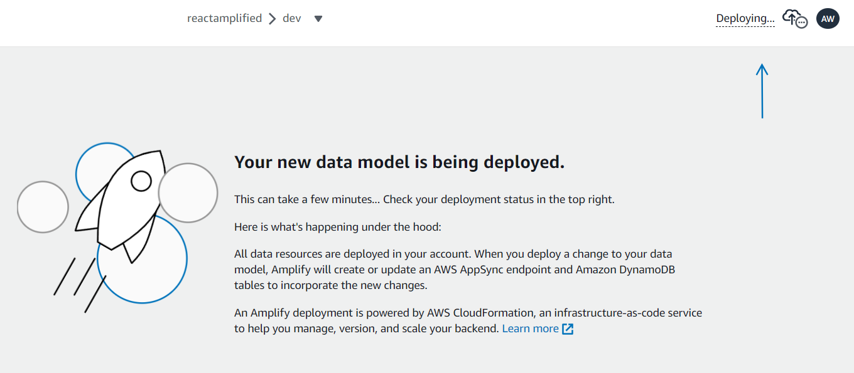

1. 右上の[Deploying…]の表示が変わるまで待ちます。数分間かかります。以下が表示されれば完了です。DynamoDBとの連携が出来るようになりました。

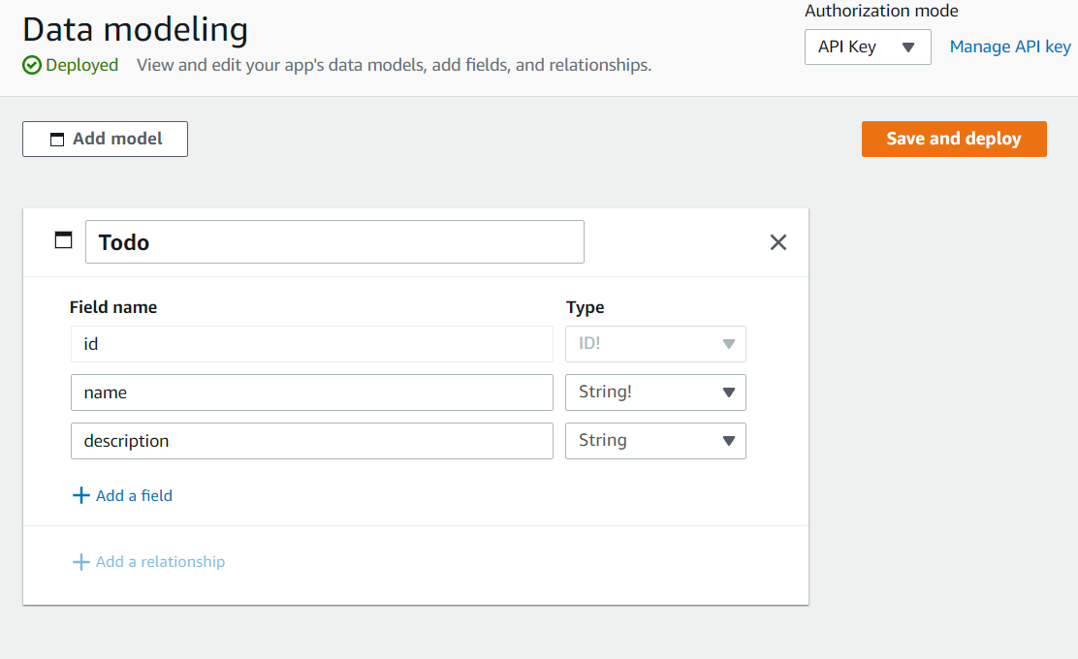

1. 左のペインからContentをクリックします

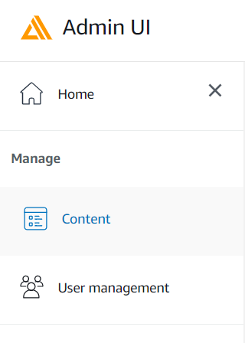

1. 先ほどテストで作成したデータは、Admin UI起動前のデータなのでエラーで表示されていません。

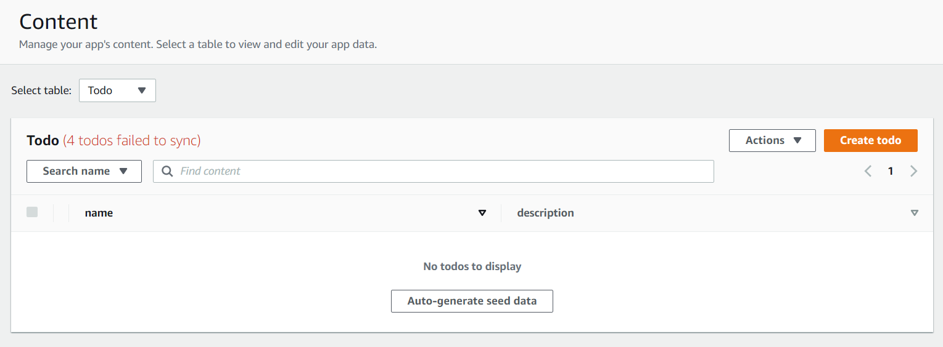

1. [Create todo]を押して何かデータを1適当に作成します。

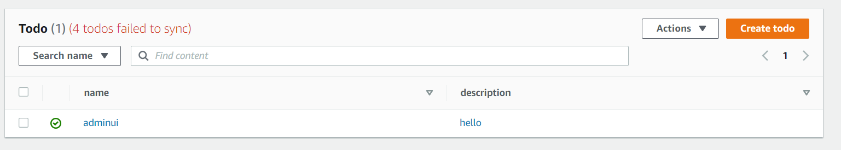

1. DynamoDB、、フロントエンドページ（先ほど開いたReact Appと表示されているタブです）でデータが表示されています。
2. 今度はフロントエンドページからもう1個適当なデータを書き込みます。
3. Admin UIのContentページで正しく表示されることを確認します。利用用途として例えばレストランのメニューを掲載するウェブサイトとした場合、レストランの人は技術的な知識がなくてもその日のメニューをAdmin UIから登録したり、必要なくなったメニューを削除したりすることができます
4. 次に、Amplifyコンソール（Admin UIではなくAmplifyのコンソールです。以下参照）に戻り、左のペインから[Admin UI management]をクリックします

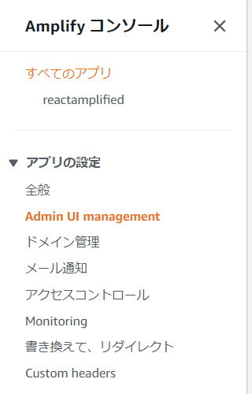

1. [Invite users]ボタンをおします

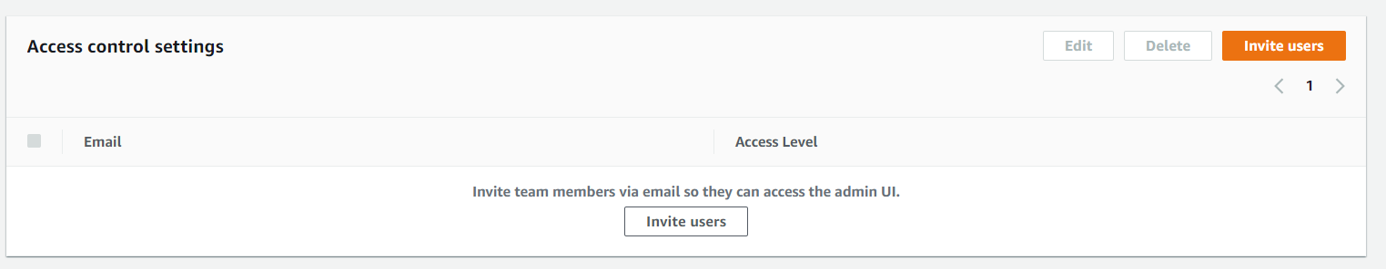

1. 受信可能なメールアドレスを設定し、[full access]を選んで、[Send invite]を押してください

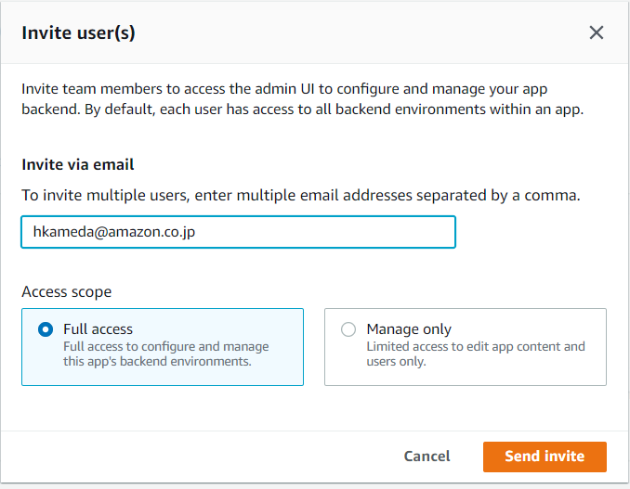

1. メールを受信したら[Visit the Amplify admin UI]リンクをクリックしてユーザー登録を行います

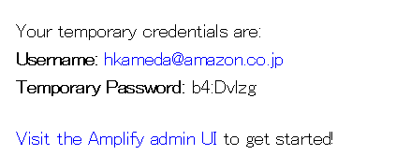

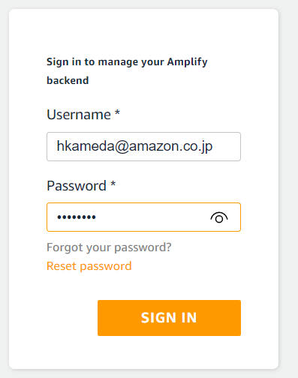

1. 8文字以上、大文字、小文字、数字、記号の組み合わせのパスワードを設定します
2. [dev]を選択します

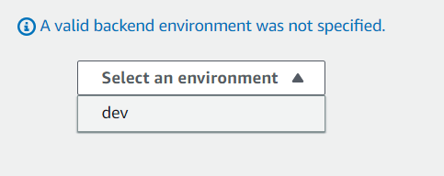

これで管理者の追加が完了です

おつかれさまでした！

削除は以下を行ってください

・すべてのCloudFormaitonスタック